BÀI TẬP GIT 2
Giải thích và cho ví dụ minh họa các câu sau
- Phân biệt các cấp độ reset
git reset – soft: quay ve vi tri commit chi dinh ma khong lam thay doi staging area hay working directory
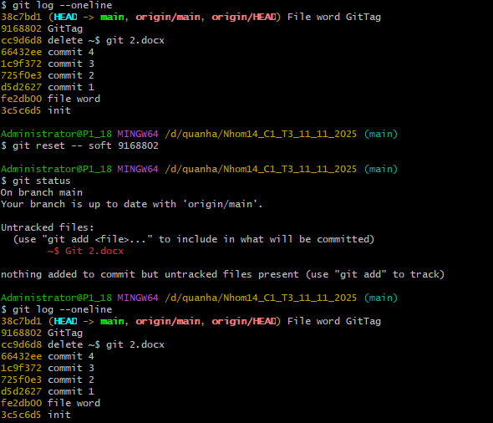
git reset – mixed: dua HEAD ve vi tri commit chi dinh dong thoi thay doi staging area
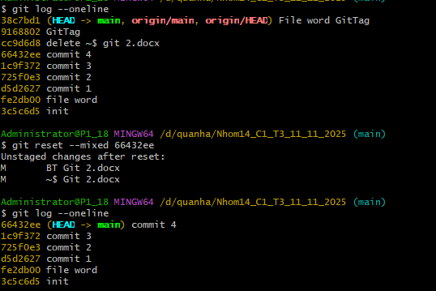
git reset –hard: dua HEAD ve vi tri commit chi dinh va reset ca staging area va working directory
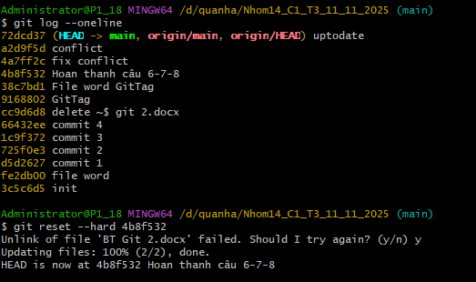
- Phân biệt Merge và rebase
- Phân biệt pull và fetch
- Cherry pick dùng để làm gì? Cách dùng như thế nào?
- Hướng dẫn sử dụng stash
- Git tag dung để làm gì? Cách dùng như thế nào?
Git tag là một phương thức dùng để đánh dấu các điểm quan trọng trong lịch sử phát triển của dự án, thường được dùng để ghi nhận các phiên bản phát hành (release) hoặc các cột mốc quan trọng trong quá trình phát triển. 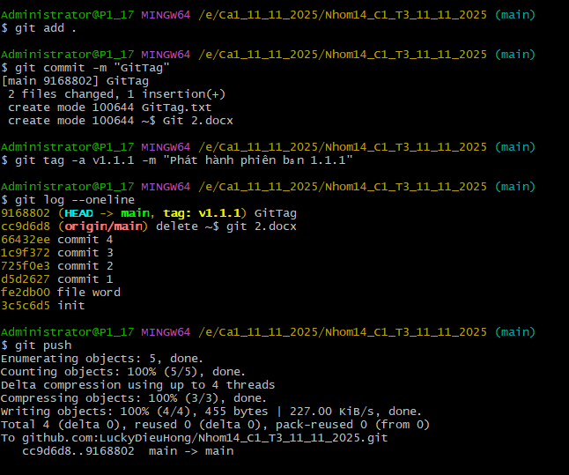
Ta sử dụng hàm git tag -v name -m “Nội dung chi tiết”. Nếu chỉ cần tạo tag đơn giản thì chỉ cần ghi git tag <tag_name>.
- Phân biệt revert với reset
- Revert sẽ quay lấy commit từ nhánh muốn quay lại và tạo ra nhánh mới: Không bị mất commit trước đó.
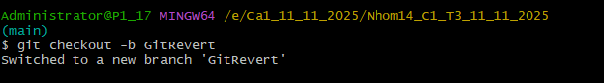
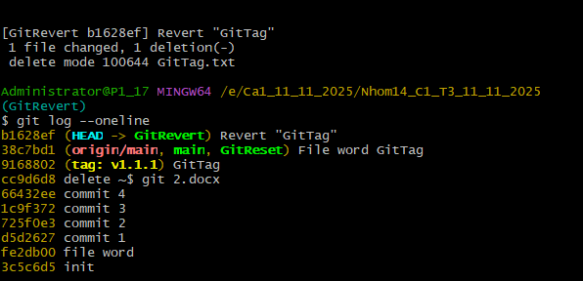
- Reset sẽ lấy lại commit muốn quay lại và các commit sau commit muốn quay lại đó sẽ bị mất hết. Tùy theo loại reset thì sẽ có các chế độ reset khác nhau: Có 3 chế độ soft, mixed và hard.
- git reset --hard;
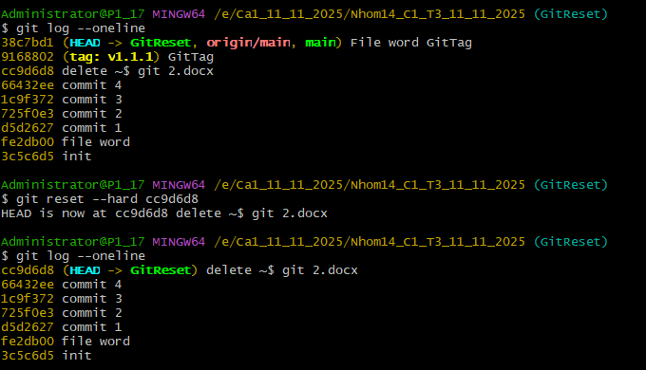
git reset --soft:
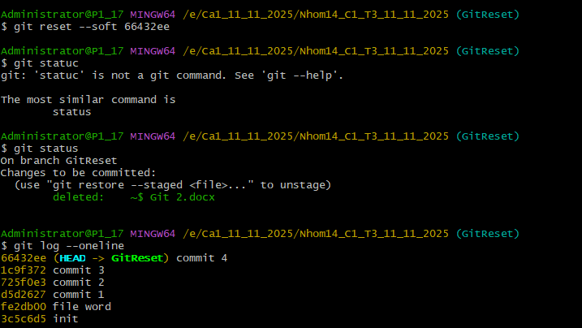

git reset --mixed:
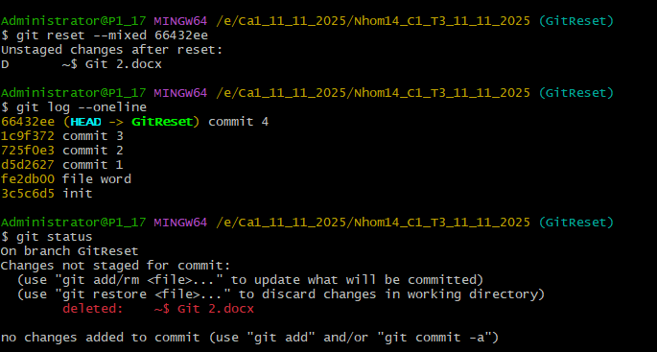
- Hướng dẫn sử dụng git diff
- Lệnh git diff hiện thị thông tin thay đổi giữa thư mục làm việc và vùng index (staging) hoặc với commit cũ, thông tin thay đổi giữa index(staging) và commit, thông tin thay đổi giữa hai nhánh ...
- Nói dễ hiểu hơn thì git diff để xem sự thay đổi giữa commit, branch, … tùy vào câu lệnh mà mình làm.
So sánh 2 nhánh:
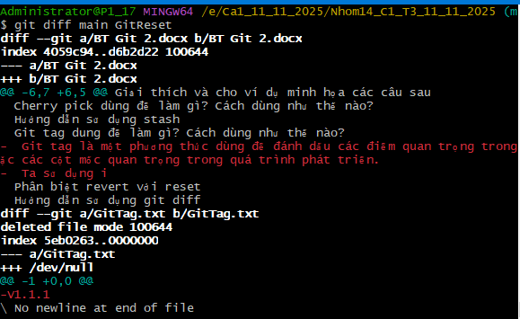
So sánh 2 commit:
